Östasiatiska museet

Tisdagen den 14/9 kommer vi att åka till Östasiatiska museet för att titta på Kinas Terrakottaarmé.
Detta museum har inte möjlighet att erbjuda matsäcksrum så vi tänkte gå och äta lunch på Mc Donalds när visningen är färdig. Medtag därför pengar till lunch.
Vi samlas vid Bålsta station 8.50 för att åka med tåget som går 9.11. Vi åker hem med tåget som går från Stockholm 14.13 och är åter i Bålsta 14.51. Eleverna slutar för dagen vid stationen.

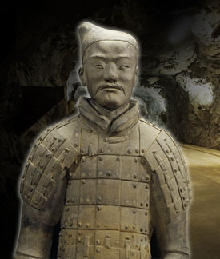
Vi ser fram emot en intressant dag!
Kicki och Maria
Om ni undrar något eller behöver sjukanmäla ert barn denna dag går det bra att ringa till Kicki på telefon 070-091 65 04

